Analisis Big Data Perusahaan Furnitur Lexington Menggunakan SAS dan Power BI Untuk Pengambilan Keputusan

**Gempar Bambang Godata**

Program Studi Sistem Informasi, Fakultas Teknik Informartika, Universitas Multimedia Nusantara

Jl. Scientia Boulevard, Gading Serpong, Tangerang, Banten – 15811 Indonesia

Email: [gempar.bambang@student.umn.ac.id](mailto:gempar.bambang@student.umn.ac.id)

***Abstract* —** *The furniture industry is a business that will never go away while humans still need furniture to utilize and beautify the aesthetics of the home. Lexington is a privately-owned company that is in the business of furniture production from design, material procurement, to marketing worldwide. Lexington wanted to update their way of processing their vast sales and consumer data. Lexington has a long and complex history of mergers, acquisitions, and rebranding. This meant the company had to deal with data from a variety of different sources, formats and systems, which could pose challenges for data quality and consistency. Companies also need to analyze large amounts of data to understand buyer preferences based on their gender, sales trends, the future of the company's capital and profits, and other potentials of their products. This research focuses on applying descriptive, predictive and prescriptive analytics using Power BI and SAS Viyas applications. The main objective was to collect, analyze and interpret furniture product sales data to help Lexington executives make business decisions. The results showed that by performing various big data analysis techniques, a variety of benefits were obtained. Lexington executives can speed up sales data reporting, monitor the development of buyer trends, classify the right way to promote products based on the target buyer's gender, and predict changes in Lexington's revenue automatically.*

**Index Terms — Big data analytics; Power BI; SAS; Lexington Furniture; Data Warehouse.**

# LATAR BELAKANG & PEMAHAMAN BISNIS

Analisis big data semakin banyak digunakan dalam hampir seluruh lapisan industri termasuk industri furnitur [1]. Pasar furnitur global, yang mencakup barang-barang seperti meja, kursi, sofa, tempat tidur, meja, meja rias, rak buku, lemari pakaian, dan lemari, diproyeksikan tumbuh dari USD 652,40 miliar pada tahun 2023 menjadi USD 855,49 miliar pada tahun 2028 [2]. Pertumbuhan ini didorong oleh faktor-faktor seperti peningkatan urbanisasi, peningkatan kualitas bangunan perumahan dan komersial, dan permintaan akan barang-barang yang ringan, estetik, mudah beradaptasi, hingga portabel dengan tempat penyimpanan yang luas.

Industri 4.0, yang juga dikenal sebagai Revolusi Industri Keempat, menghadirkan peluang dan tantangan bagi industri mebel [3]. Berdasarkan wawancara terstruktur dengan para eksekutif perusahaan mebel, Červený et al. [3] menemukan pendorong utama yang diperlukan untuk penerapan Industri 4.0 di industri mebel. Pendorong ini diidentifikasi dari perspektif lingkungan internal perusahaan dan perspektif teknologi [3]. Penerapan Industri 4.0 telah menyebabkan perubahan yang cepat dalam hal peningkatan efisiensi pemasaran, pengurangan risiko kesalahan, dan automatiasi operasi berulang, yang berkontribusi pada realisasi produksi furnitur yang berkelanjutan.



*Gambar 1 Logo Lexington Home Brands*

Lexington Home Brands adalah satu dari pemimpin global dalam desain, pengadaan, manufaktur, dan pemasaran gaya hidup perabot rumah tangga mewah kelas atas. Perusahaan ini mendesain beragam perabot rumah tangga di bawah enam merek yang berbeda. Lexington Home Brands menawarkan produk untuk setiap ruangan di rumah, termasuk kamar tidur, ruang makan, ruang tamu, kantor rumah, ruang entertainment, dan ruang tamu outdoor. Perusahaan ini berkantor pusat di High Point, NC, dengan fasilitas produksi dan distribusi di Lexington dan Hickory, NC5.

Memasukkan analisis big data ke dalam operasi Lexington Home Brands berpotensi meningkatkan pengetahuan akan desain produk yang laris di pasar, mempercepat manufaktur, dan strategi pemasaran mereka, yang mengarah pada peningkatan pendapatan dan kepuasan pembeli. Untuk tetap kompetitif di pasar, Lexington perlu memiliki rencana dan kriteria penilaian untuk meningkatkan penjualan produk furnitur mereka, serta memberikan promosi terbaik kepada target pembeli mereka. Berdasarkan latar belakang tersebut, Lexington, sebagai perusahaan furnitur, akan menganalisis data yang mereka miliki untuk meningkatkan penjualan produk melalui pelaporan data, memantau perkembangan tren pembeli, memprediksi perubahan pendapatan & keuntungan Lexington secara otomatis. dan memberikan promosi terbaik kepada pelanggan mereka. Studi ini dilakukan dengan bantuan perangkat lunak open-source SAS Viya, dengan klasifikasi gender pembeli menggunakan algoritma Decision Tree, Bayesian Network, dan Neural Network. Fitur prediksi otomatis juga digunakan dengan algoritma Gradient Boosting. Semua model ini kemudian dibandingkan untuk menentukan algoritma yang paling sesuai untuk studi ini. Kemudian dari hasil tersebut dapat ditentukan rencana dan strategi untuk mencapai tujuan bisnis dari Lexington Home Brands.

# TINJAUAN TEORITIS

## Big Data Analytics

Big Data Analysis (BDA) adalah metode yang terdiri atas pengumpulan, pemeriksaan, dan analisis data yang paling tidak memiliki karakteristik 3V (Volume besar, Velocity cepat dihasilkan, dan Variety berbagai varietas/jenis). BDA menganalisis fitur-fitur utamanya dan menyusunnya secara diagnostik, deskriptif, prediktif, dan preskriptif [4]. BDA difokuskan menggunakan teknologi Business Intelligence untuk melakukan automatisasi proses komputasional pada pengubahan data mentah dari sumber tertentu menjadi informasi yang dapat digunakan untuk mendukung pengambilan keputusan bisnis yang menguntungkan.

Berikut adalah penjabaran dari tiga teknik analisis yang digunakan dalam studi ini menurut [4]:

1. Analisis Deskriptif (Apa yang telah terjadi?)

Analisis deskriptif bertujuan untuk menjelaskan atau merangkum data historis. Ini membantu organisasi memahami apa yang telah terjadi dalam operasi atau peristiwa masa lalu. Jenis analisis ini tidak memberikan prediksi atau saran, tetapi membantu dalam pelaporan dan pemahaman data yang ada.

1. Analisis Prediktif

Analisis prediktif menggunakan data historis untuk memprediksi kemungkinan peristiwa atau hasil di masa depan. Ini sering melibatkan penggunaan model statistik dan teknik pembelajaran mesin. Contoh termasuk prediksi permintaan pelanggan dan prediksi penjualan.

## Business Intelligence

Business Intelligence (BI) adalah arsitektur dan kumpulan operasional yang terintegrasi dengan aplikasi pengambilan keputusan dan database, yang memberikan kemudahan bagi pelaku bisnis untuk mengakses data bisnis [5]. Sebagai aplikasi IT, BI membantu organisasi dalam pengambilan keputusan dengan menggunakan teknologi untuk pelaporan, akses data, dan aplikasi analitik. BI juga membantu dalam mengekstrak informasi yang tersembunyi di dalam database, yang dapat membantu pekerja dalam merumuskan keputusan dengan menganalisis data. Sebuah formulasi menyeluruh dari tujuan bisnis dan teknologi informasi harus ditetapkan oleh perusahaan untuk mendapatkan nilai dari implementasi BI.

Perusahan yang sehat akan selalu memantau kinerja dari setiap aspek bisnis yang dimilikinya., termasuk dari sisi pendapatan mereka. Business Intelligence (BI) menjadi tren bagi perusahaan besar untuk mencari solusi bisnis lebih cerdas. BI tidak hanya mencakup kumpulan infrastruktur data, perangkat, database, aplikasi, dan metode, tetapi juga mengacu pada aktivitas di mana perusahaan memenuhi tugasnya dan menemukan metode untuk menganalisis informasi dari aktivitas bisnisnya. BI sangat bergantung pada data untuk menganalisisnya dan menciptakan peluang atau terobosan baru untuk meningkatkan kinerja bisnis.

Performance Dashboard merupakan model implementasi baru untuk BI, yang membangun inovasi untuk memberikan antarmuka pengguna yang sesuai untuk setiap pengguna dalam mengambil informasi. Sedangkan BI adalah proses untuk mengekstraksi data operasional perusahaan dan mengumpulkannya ke dalam gudang data (data warehouse) [5]. Proses ekstraksi, transformasi, dan pembersihan data dilakukan untuk mengimplementasikan formula agregasi dan validasi yang dapat menyelesaikan masalah bisnis.

## Decision Tree C4.5

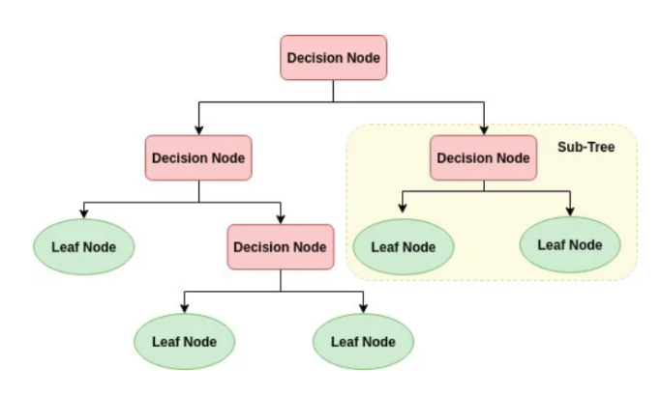

*Gambar 2 Ilustrasi Algoritma Decision Tree*

Salah satu model klasifikasi yang cukup terkenal adalah Decidion Tree. Metode ini sangat populer karena dapat dengan mudah dijelaskan oleh manusia. Model klasifikasi menggunakan pohon keputusan yang terdiri dari deskripsi dan prediksi [9]. Dalam menggunakan metode pohon keputusan, terdapat tiga komponen utama yang perlu diketahui, yaitu akar (root node), simpul internal (internal node), dan simpul daun (leaf node). Akar adalah titik awal dalam pengambilan keputusan pada pohon keputusan. Simpul internal adalah cabang-cabang yang terbentuk berdasarkan kriteria-kriteria selanjutnya. Sedangkan simpul daun mewakili keputusan yang dihasilkan [9].

## Neural Network Classification

Neural Network adalah model komputasi yang didasarkan pada cara kerja jaringan neuron. Neural network berfungsi sebagai perkiraan universal, sehingga digunakan untuk memperkirakan fungsi yang bentuknya tidak diketahui sebelumnya. Proses ini melibatkan neuron yang mengirimkan sinyal listrik, memisahkan input (menangkap sinyal dari indera), memproses (menggabungkan input), dan menghasilkan output (menghasilkan respons terhadap input) [10].

## Bayesian Network

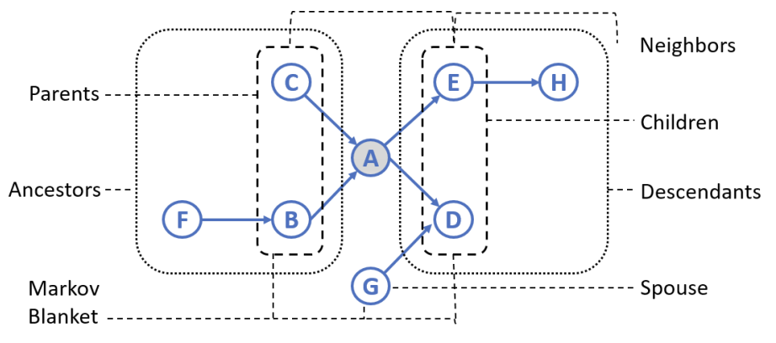

*Gambar 3 Struktur Model Bayesian Network*

Algoritma yang digunakan pada struktur Bayesian Network SAS ada empat. Pertama ialah Naïve Bayes, algoritma Naïve Bayes adalah sebuah algoritma yang digunakan dalam bidang data mining dan machine learning untuk menghitung probabilitas suatu kejadian berdasarkan data yang telah dikumpulkan [7]. Algoritma ini menggunakan teori probabilitas dan statistik untuk menghitung probabilitas suatu kejadian, dengan asumsi bahwa setiap fitur (variabel) yang digunakan dalam analisis independen terhadap fitur lainnya [8]. SAS mendefinisikan Naïve sebagai pemanjang dari sebuah Bayesian Network dengan cara mengizinkan predictor node independen membentuk Bayesian Network baru.

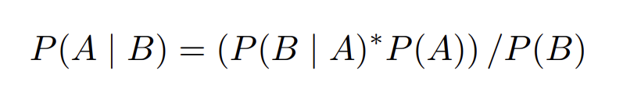

*Rumus Algoritma Naïve Bayes*

1. P(A | B) adalah probabilitas kejadian A terjadi (target variable) jika kejadian B terjadi (predictor variable)
2. P(B | A) adalah probabilitas kejadian B terjadi jika kejadian A terjadi
3. P(A) adalah probabilitas kejadian A terjadi
4. P(B) adalah probabilitas kejadian B terjadi

Algoritma Bayesian kedua ialah Tree-augmented naïve, yang didefinisikan SAS sebagai penumbuh pohon yang menghubungkat langsung variabel respon kepada setiap predictor. Ketiga ialah algoritma Parent-child Bayesian sebagai perpanjangan node yang berfungsi mengizinkan predictor menjadi parent, menghubungkan childern dari response variable. Keempat ialah algoritma Markov Blanket yang didefinisikan sebagai subset minimum yang diperlukan nodes untuk memprediksi pola dirinya sendiri [9]. Keempat pembangun struktur Bayesian Network ini menjadikannya mampu menggabungkan informasi sebelumnya, pengetahuan, dan segala hal yang berhubungan dengan variabel subjek tanpa data yang sesuai dengan interpretasi sebab-akibat daripada hanya berbasis korelasi antar variabel.

## Gradient Boosting

Gradient Boosting adalah salah satu algoritma yang digunakan untuk analisis klasifikasi dan prediksi. Metode ini pertama kali diperkenalkan oleh Friedman dalam penelitiannya tentang korelasi antara boosting dan optimasi, yang menghasilkan Gradient Boosting Machine [6]. Metode boosting menciptakan model baru yang memprediksi kesalahan dari model sebelumnya. Algoritma ini disebut gradient boosting karena menggunakan teknik gradient descent untuk meminimalkan kesalahan saat pembuatan model baru.

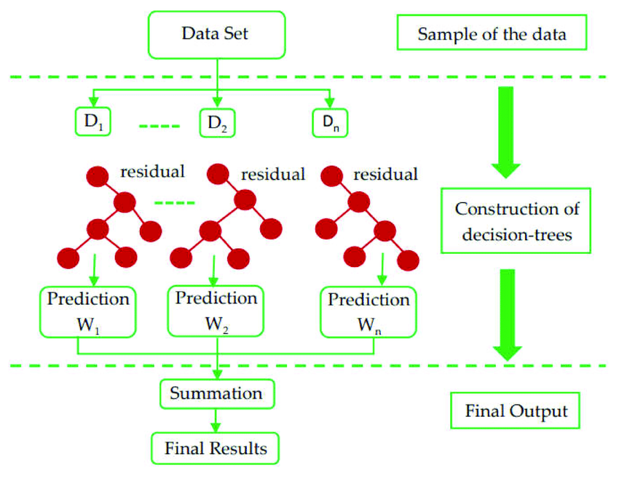

*Gambar 4 Struktur Algoritma Gradient Boosting*

# METODOLOGI PENELITIAN

## Objek Penelitian

Penelitian in memilih untuk menggunakan metode kuantitatif karena memanfaatkan tiga dataset yang sudah ada dari platform data publik Kaggle dengan judul Furniture_sales_and_Customer ditambah dengan dataset Customer will click buy on a website!.

Dataset pertama terdiri dari 30.000 baris termasuk variabel dan 14 kolom sebagai berikut:

1. Tabel Dataset Furniture Sales

|  |  |
| --- | --- |
| Atribut | Penjelasan |
| *SalesOrder* | Nomor pembelian bisa lebih dari 1 produk |
| *OrderDate* | Tanggal produk dipesan pembeli |
| *DeliveryDate* | Tanggal produk terjual telah sampai |
| *ShipMode* | Kategori hari pengiriman |
| *CustomerKey* | Unique ID untuk pembeli |
| *ProductKey* | Unique ID untuk produk |
| *CategoryName* | Nama kategori produk |
| *SubcategoryName* | Nama subkategori produk |
| *UnitPrice* | Harga produk terjual |
| *OrderQuantity* | Jumlah produk dibeli |
| *Discount %* | Persentase diskon yang diberikan Lexington |
| *ShippingCost* | Biaya pengiriman |
| *OrderPriority* | Kategori prioritas dikirimkan |

1. Tabel Dataset Furniture Customer

|  |  |
| --- | --- |
| Atribut | Penjelasan |
| *CustomerKey* | Unique ID untuk pembeli |
| *Customer* | Nama pembeli |
| *StateName* | Nama negara asal pembeli |
| *Region* | Kategori area negara |
| *BusinessType* | Kategori kelas pembeli |

1. Tabel Dataset Web Visitors

|  |  |
| --- | --- |
| Atribut | Penjelasan |
| *ID* | Unique ID untuk periode pengambilan data |
| *Produk-produk* | *Jumlah pengunjung menekan 22 tombol nama produk yang berbeda* |
| *Buy* | Jumlah clickers tombol Buy |
| *Total_clicks* | Jumlah keseluruhan pengunjung click website |

Dalam penelitian yang menggunakan metode kuantitatif, akan dilakukan perbandingan antara beberapa algoritma seperti Gradient Boosting, Decision tree, Neural Network, dan Bayesian Network. Kemudian dataset diunggah ke folder di CASUSER (gempar.bambang@student.umn.ac.id). Dataset asli memiliki format .csv, yang diubah nama dan formatya. Kemudian data yang sama juga digunakan pada Power BI untuk dipakai sebagai bahan analisis. Pembuatan dashboard BI pelaporan akan menghasilkan penerapan analisis deskriptif dan prediktif, bagi Lexington. Hasil pertama ialah dari proses bisnis analitik deskriptif berdasarkan data historis yang diharapkan adalah:

1. Visualisasi penjualan furnitur dari waktu ke waktu berdasarkan variabel tertentu semisalnya subkategori produk dan gender
2. Produk furnitur terlaris dan rentang diskon produk
3. Pemetaan wilayah domisili pembeli furnitur
4. Tabel daftar pembeli setia Lexington
5. Jumlah Penjualan berdasarkan Market dari waktu ke waktu
6. Perkembangan harga pengiriman barang dengan pemetaan wilayahnya
7. Korelasi dan persebaran data.

Langkah kedua adalah menggunakan hasil analisis deskriptif sebagai dasar untuk menjalankan proses analitik prediktif, dengan hasil yang diharapkan adalah:

1. Mengetahui faktor-faktor yang memengaruhi konsumen membeli produk furnitur terutama berdasarkan gender mereka
2. Memprediksi perkembangan penjualan dan jumlah produk Lexington terjual di masa depan dengan sebuah grafik dan fitur customize prediction

## Metode Penelitian

**Data Source**

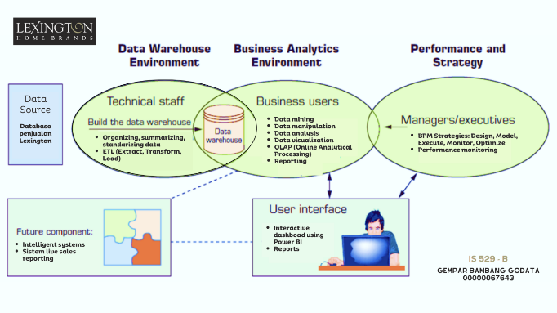

*Gambar 5 Arsitektur BI Lexington*

Perancangan sistem BI untuk Lexington yang akan dibangun dapat dijelaskan melalui diagram Gambar 1. Terdapat tiga user yang akan mengakses BI untuk dimanfaatkan. User ini meliputi technical staff, business users, dan managers/executives dari Lexington. Melihat dari segi arsitektur sistem, BI Lexington akan terdiri dari sumber data (SOR) berupa database, data warehouse untuk proses ETL, business analytics tools yang mampu melakukan data mining hingga data analisis, Business Process Management (BPM), performance monitoring untuk mengukur kinerja dari penjualan perusahaan, dan dashboard interaktif sebagai user interface dari BI.

Database penjualan dan pelanggan Lexington akan menjadi system of record (SOR) untuk digunakan BI. Data penjualan ini berupa tanggal pembelian & pengiriman, id pelanggan, detail unit furnitur, harga unit, kuantitas pembelian, biaya pengiriman, dan prioritas dari pembelian. Sedangkan database pelanggan berisi id pelanggan, nama, asal negara, market region, dan jenis pelanggan. BI Lexington akan menggunakan data-data ini untuk memantau jalannya penjualan furnitur, serta menemukan potensi market perusahaan.

**Data Warehouse**

### Data Understanding

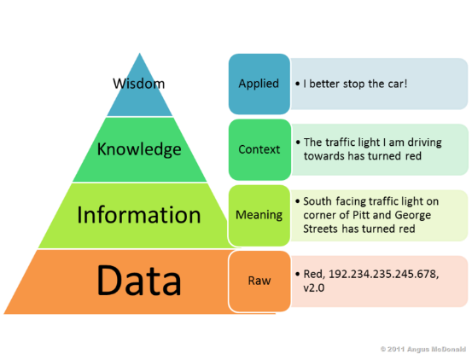

*Gambar 6 Piramida Data Warehouse*

Lexington, sebagai produsen furnitur, memiliki data mentah dalam bentuk file excel/csv yang belum diolah. Ketika data ini diolah, ia berubah menjadi informasi, yang memiliki makna dan kegunaan yang jelas. Misalnya, informasi yang dihasilkan dari file excel milik Lexington. Pengetahuan adalah kumpulan informasi yang telah diproses untuk mendapatkan pemahaman yang lebih dalam. Kemudian, berdasarkan pengetahuan yang ada, keputusan dapat diambil. Sebagai contoh, berdasarkan pengetahuan yang dimiliki, Lexington memutuskan untuk terus menjual produk furnitur yang paling laris, dengan harapan akan terus menghasilkan penjualan yang sukses. Ini adalah contoh dari kebijaksanaan (wisdom).

### ETL & Organizing, Summarizing, Standardizing

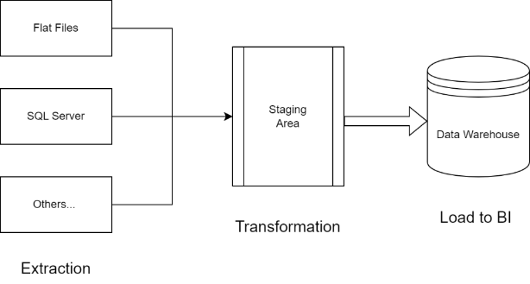

*Gambar 7 Ilustrasi proses ETL pada Data Warehouse*

Pada segi data warehouse, staf teknis diberikan wewenang untuk memahami data melalui proses ETL (extract, transform, & load) data Lexington sesuai kebutuhan analisis bisnis. Data dari SOR akan diteruskan untuk masuk ke proses Transformation, meliputi data cleansing, split columns, standardization variable, hingga pivot. Pada BI Lexington, data warehouse akan dibangun menggunakan Power Query yang tersedia di dalam Microsoft Power BI. Gambar Gambar ***7*** menampilkan hasil dari proses transform yakni memisahkan column ProductName berdasarkan delimiter koma (,) agar terbentuk satu kolom baru yang dinamakan “Condition”. Setelah semua proses transform dilakukan maka data masuk ke proses load to BI untuk dimanfaatkan dalam segi analisis bisnis. Data merujuk pada fakta mentah yang belum diproses, yang biasanya berbentuk acak dan belum terstruktur, seperti angka, teks, gambar, dan simbol karakter.

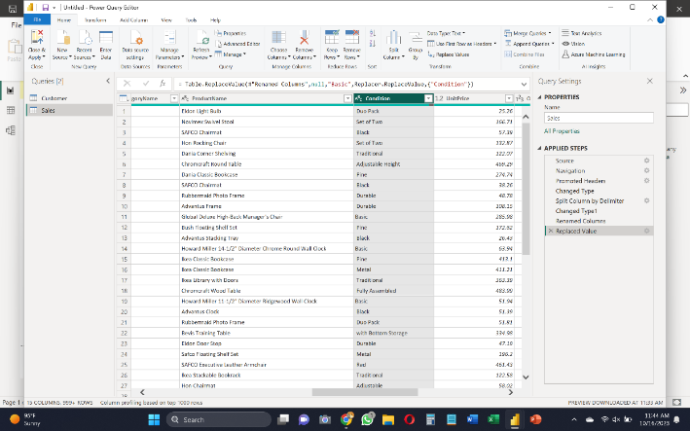

Gambar 8 Tampilan proses Transform pada Data Warehouse

Untuk analisis menggunakan SAS Viya, dilakukan data preparation tersendiri yang dibuat dalam tiga buah Preparation Plan. Customer Preparation Plan dilakukan dengan melakukan gender analisis agar tiap pembeli Lexington dapat diketahui jenis kelamin mereka secara automatis berdasarkan nama. Sales Preparation dilakukan untuk menggabungkan (Join) tabel Sales dan Customer berdasarkan CustomerKey pada kedua tabel seperti yang ditampilkan pada Gambar 9. Kemudian dataset Web Clickers disiapkan dengan melakukan rename pada kolom ID menjadi periode_id dan dilanjutkan membuat sebuah calculated column baru untuk mencari persentase pengunjung website Lexington yang akhirnya membeli produk furnitur.

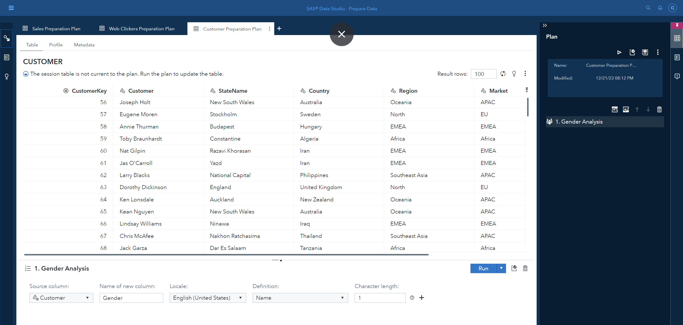

*Gambar 9 Proses Customer Preparation Plan*

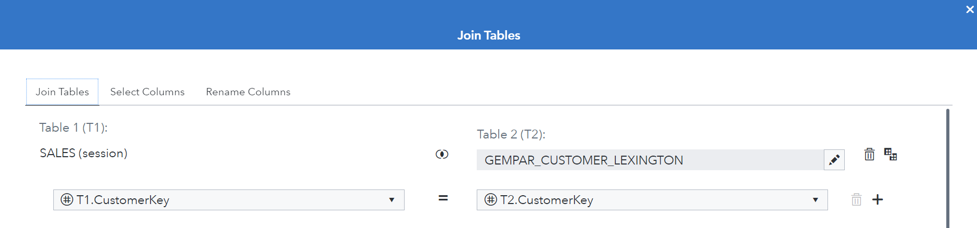

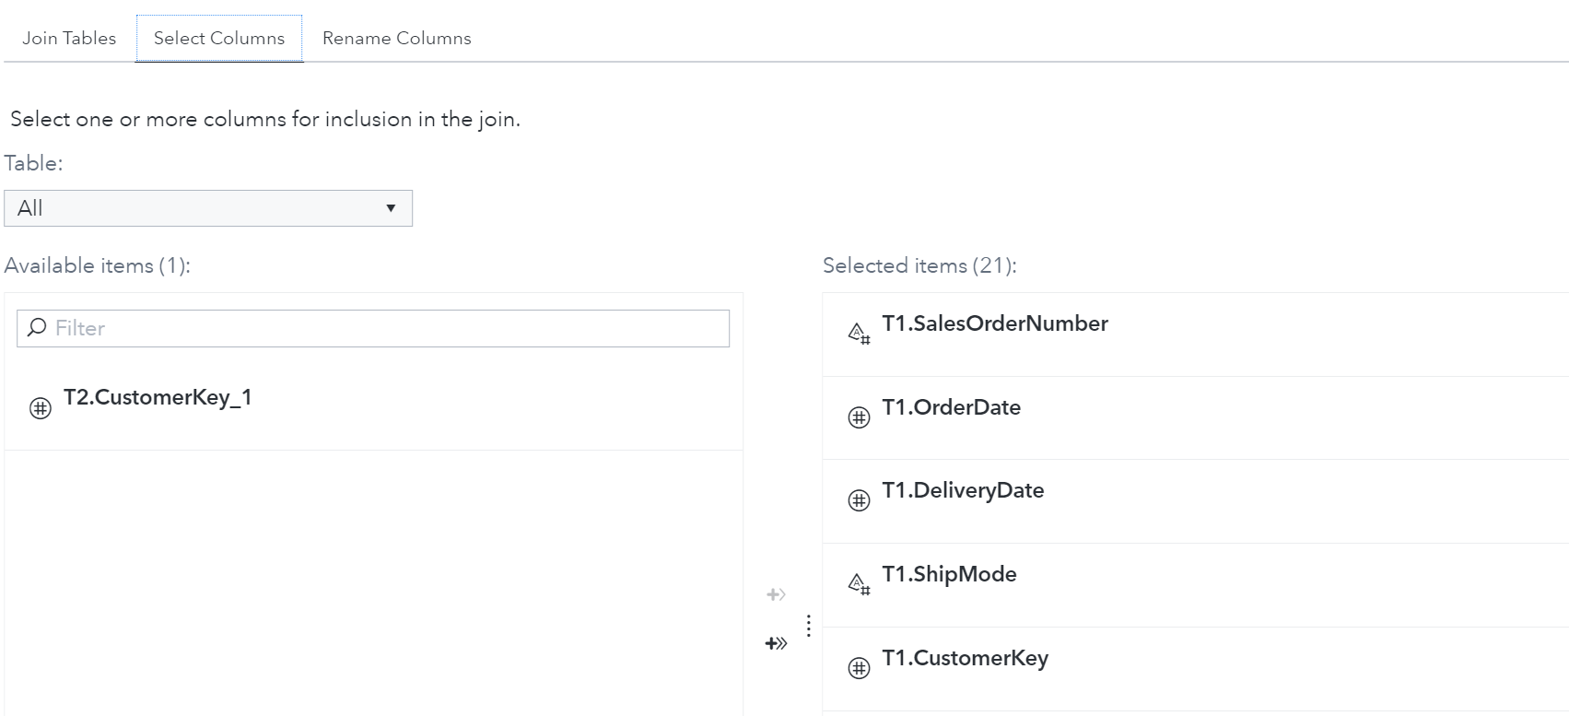

*Gambar 10 Proses JOIN pada Sales Preparation Plan*

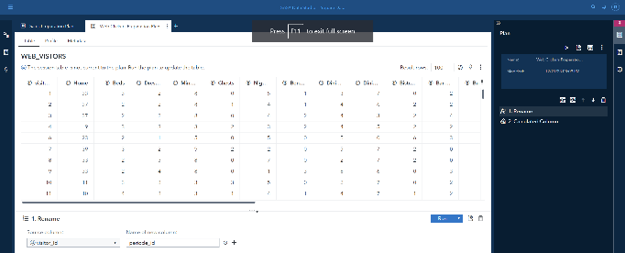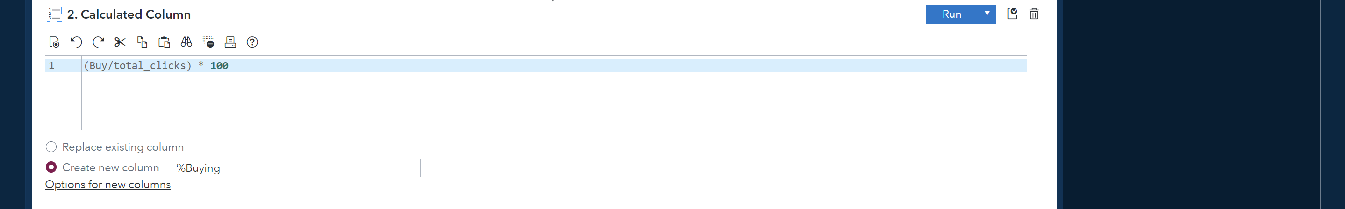

*Gambar 11 Proses Web Clickers Preparation Plan*

### Business Analytics

Data yang sudah melalui ETL akan masuk ke business analytics environment. Segi arsitektur BI ini dijalankan oleh data scientist & analyst untuk melakukan berbagai pengolahan data berupa data mining, manipulation, analysis, visualization, hingga membuat OLAP dan laporan perusahaan. Sistem BI Lexington akan menggunakan Power BI dan SAS Viya sebagai analytics tool OLAP karena mampu melakukan analisis big data dengan cepat, dan melaporkan hasil analisis yang kompleks menjadi sederhana. Hasil analisis tersebut dapat disajikan ke dalam bentuk user interface dashboard laporan interaktif yang dapat diakses melalui online portal.

### Business Performance Strategy

Segi arsitektur terakhir dari BI Lexington ialah performance and strategy environment. Ruang lingkup ini diwewenangi oleh manager serta eksekutif dari perusahaan Lexington untuk mengukur performa dari bisnis yang dijalankan dan merumuskan strategi bisnis atas penemuan informasi-informasi penting yang dihasilkan oleh business analytics. Eksekutif/manager Lexington dapat menerapkan strategi bisnis dengan mengikuti siklus tahapan Business Process Management (BPM) di samping.

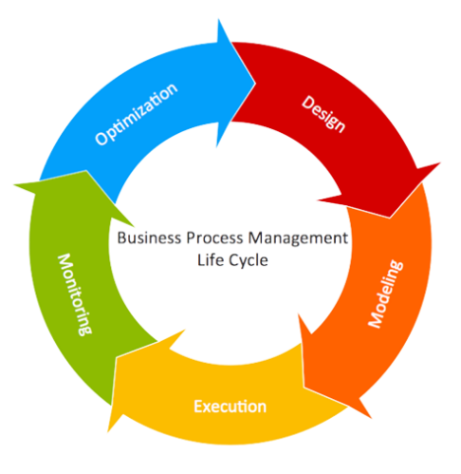

*Gambar 12 Lima Tahap BPM*

BPM adalah sebuah framework yang mengstandarisasi proses bisinis perusahaan demi meningkatkan produktivitas dan efisiensi dari bisnis yang dijalankan. Lima tahapan BPM yang dilakukan oleh eksektuf Lexington Home Brands dimulai dari tahap pertama, berupa perancangan (Design) proses serta tugas yang perlu dikerjakan dalam bisnis untuk mencapai tujuan perusahaan. Langkah kedua ialah memodelkan (Modeling) proses bisnis yang sudah diidentifikasi pada tahap perancangan ke dalam bentuk flowchart. Tahap ketiga ialah setiap komponen perusahaan harus menjalankan/ mengeksekusi (Execute) proses-proses sesuai dengan urutan flowchart. Tahap keempat, eksekutif Lexington melakukan monitoring dengan mengukur Key Performance Indicator dari setiap proses bisnis yang dijalankan perusahaan untuk menemukan kekurangan yang nantinya dapat diperbaiki dan diimprovisasi. Tahap terakhir BPM ialah mengngoptimalkan (Optimize) proses-proses bisnis yang dibuat setelah mengetahui kekurangan, celah, dan potensi yang ada dalam berbisnis berdasarkan data.

# HASIL DAN PEMBAHASAN

## Hasil Penelitian

### Power BI

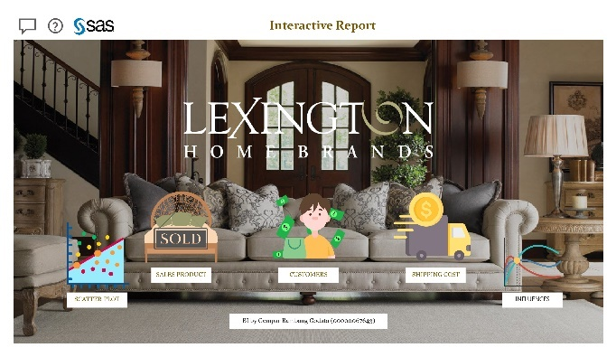

*Gambar 13 Halaman Home pada PBI*

Gambar di atas adalah tampilan halaman HOME dari aplikasi dashboard BI Lexington yang menggunkan PBI. Terdapat 5 menu utama yang dapat mengalihkan user ke halaman menu yang dimaksud, yaitu Sales Product, Customers, Shipping Cost, Scatter Plot dan Influences. Kelima menu tersebut berada di tengah gambar Sofa dan furnitur yang mewakilili merek Lexington. Terdapat juga tiga tombol kecil di sebelah kiri atas untuk mengalihkan user ke 3 fitur lain, yaitu Ask BI, Info, dan SAS report.

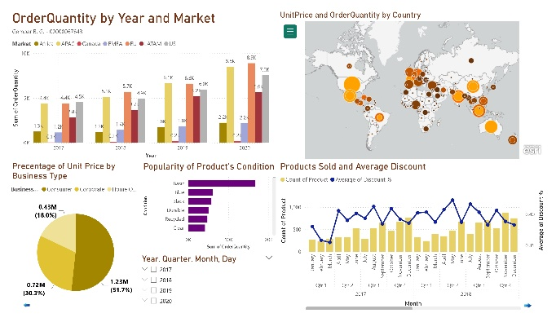

*Gambar 14 Halaman Sales Product pada PBI*

Gambar di atas ialah tampilan menu Sales Product yang berisi visualisasi perkembangan penjualan dari produk Lexington meliputi banyaknya pembelian dari waktu ke waktu, rangking popularitas kondisi produk, banyaknya penjualan berdasarkan jenis kelas bisnis pemebli, dan pemetaan lokasi pembeli terbanyak. Kemudian terdapat filter yang dapat digunakan untuk menampilkan semua grafik berdasarkan tahun data. Sehingga dapat diketahui Lexington perlu mengeluarkan strategi tertentu untuk meningkatkan promosi mereka pada bulan-bulan yang belum mencapai target dan mengeluarkan tindakan bagi negara yang memiliki potensi untuk menghasilkan pendapatan lebih banyak bagi Lexington.

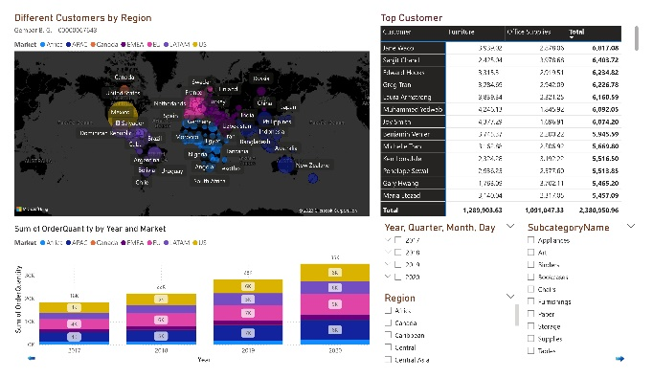

*Gambar 15 Halaman Customers pada PBI*

Gambar di atas ialah tampilan halaman Customers untuk melakukan pemetaan pembeli produk furnitur dan dikelompokkan (diwarnai) berdasarkan wilayah Market mereka. Terdapat juga list table untuk menunjukkan anma pembeli setia yang menghasilkan pendapatan terbesar bagi Lexington, sehingga perusahaan dapat memberikan reward bagi Top Customers.

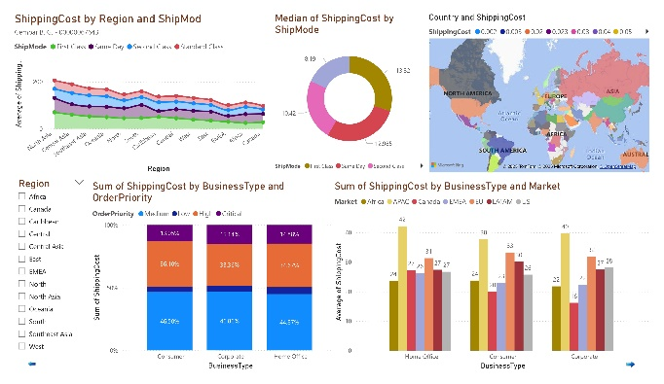

*Gambar 16 Halaman Shipping Cost pada PBI*

Gambar di atas ialah tampilan halaman Shipping Cost yang berisi visualisasi bagaimana mahal tidaknya biaya pengiriman ke negara-negara pembeli. Kemudian terdapat filter yang dapat digunakan untuk menampilkan semua grafik berdasarkan region mereka. Lexington dapat mendapatkan insight untuk memberikan gratis ongkos kirim ke negara yang memiliki biaya rendah tetapi memberikan banyak pendapatan.

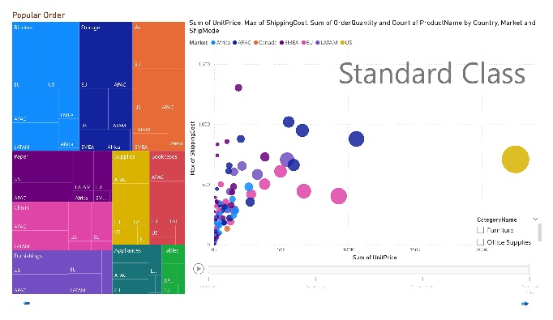

*Gambar 17 Halaman Scatter Plot pada PBI*

Gambar di atas sebelah kanan ialah scatter plot persebaran data dengan garis X adalah UnitPrice dan garis Y adalah Shipping Cost. Bola-bola tersebut menggambarkan bagaimana perbedaan banyaknya produk dengan kategori Shipping Mode mereka dan dikelompokkan berdasarkan marketnya. User dapat menekan tombol play untuk melihat kategori Shipping Mode yang tersisa. Sedangkan grafik Treemap di sebelah kiri menggambarkan persebaran popularitas jenis produk di wilayah market.

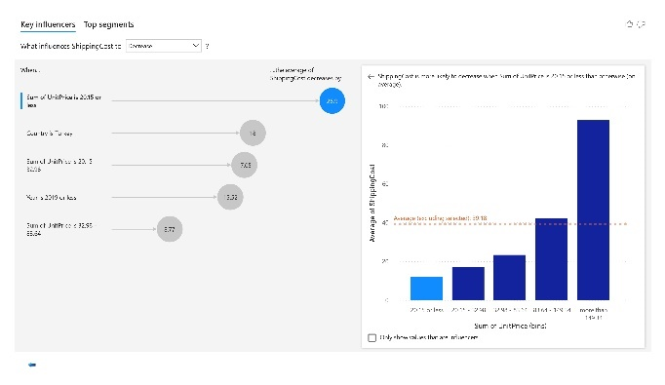

*Gambar 18 Halaman Influencers pada PBI*

Gambar di atas ialah tampilan menu Influencers yang berisi fitur grafik Key Influencers dan Top Segment. Kedua fitur ini akan memberitahukan variabel apa saha yang mempengaruhi Shipping Cost saat user menekan drop down dengan pilihan increase dan decrease. Misalnya ketika harga furnitur dibawah 20.15$ maka biaya pengirimannya lebih rendah dibandingkan produk yang lain.

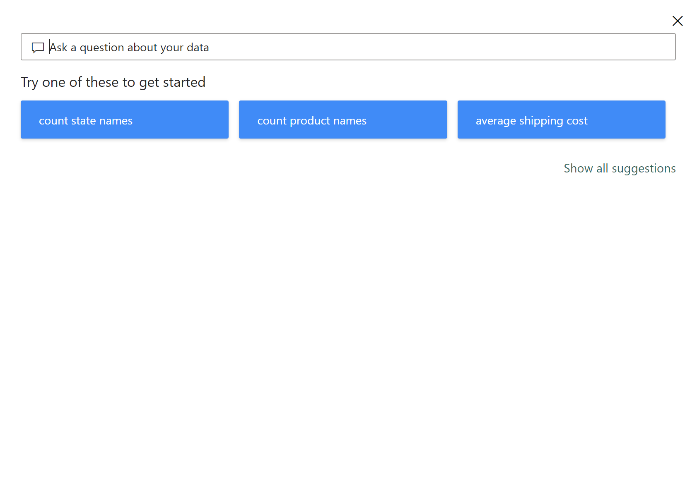

*Gambar 19 Halaman Scatter Plot pada PBI*

Gambar di atas ialah tampilan dari fitur Ask BI saat ditekan. Fitur ini dapat dimanfaatkan untuk menanyakan hal-hal yang sederhana kepada PBI mengenai data yang digunakan untuk laporan.

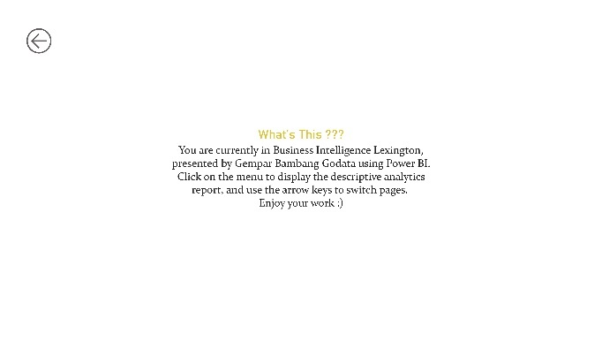

*Gambar 20 Halaman Info pada PBI*

Gambar di atas ialah halaman informasi mengenai aplikasi BI yang sedang digunakan oleh user.

### SAS Viya

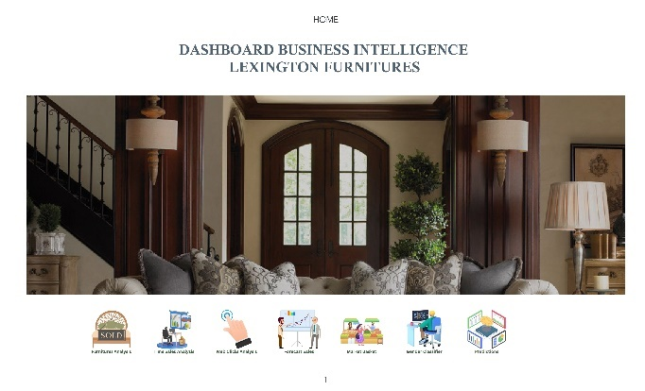

*Gambar 21 Halaman HOME pada SAS*

Gambar di atas ialah tampilan halaman HOME aplikasi BI Lexington menggunakan SAS Visual Analytics. HOME page memiliki 7 tombol yang terhubung ke halaman report Furniture Analysis, Time Sales Analysis, Web Clickers Analysis, Forecast Sales, Market Basket, Gender Classification Machine Learning, dan Best Model. User dapat menekan tombol-tombol tersebut untuk beralih ke halaman yang diinginkan.

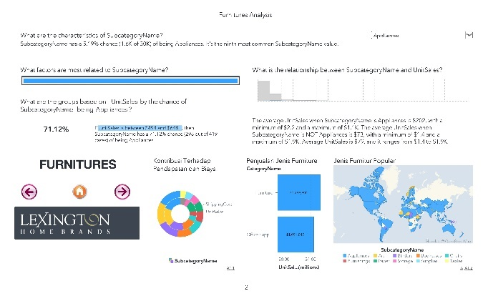

*Gambar 22 Halaman Furniture Analysis pada SAS*

Gambar di atas ialah tampilan halaman Furniture Analysis yang berisi analisa deskriptif seputar produk furnitur. Di bagian atas halaman terdapat fitur detail penjelasan dari Sub Kategori produk. User dapat mendapatkan insight lebih detail mengenai jenis furnitur dengan memilihnya melalui dropdown di sebelah kanan atas. Di bagian bawah ada pemetaan produk terlaris di sebelah kanan bawah, persentase kontribusi produk terhadap pendapatan dan Shipping Cost. Disebelah kiri bawah terdapat tiga tombol yaitu Back, Home, dan Next untuk beralih ke halaman yang dituju serta logo Lexington. Ketiga tombol ini dan logo akan ditempatkan di setiap menu utama lainnya.

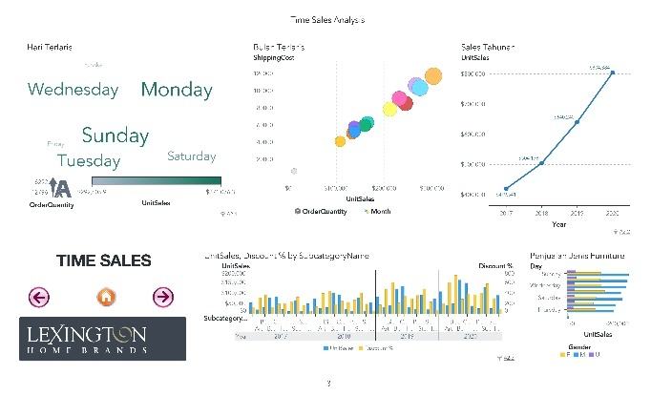

*Gambar 23 Halaman Time Sales Analysis pada SAS*

Gambar di atas ialah tampilan halaman Time Sales Analysis untuk menampilkan banyaknya penjualan furnitur dari tahun ke tahun dan mengetahui peringkat penjualan berdasarkan hari/bulan/tahun. Terrdapat juga grafik untuk menunjukkan banyaknya produk yang dibeli di hari-hari tertentu berdasarkan gender pembeli. Lexington dapat memaksimalkan pemasaran mereka dengan gaya yang cocok bagi pembeli pada hari-hari yang dominan tersebut.

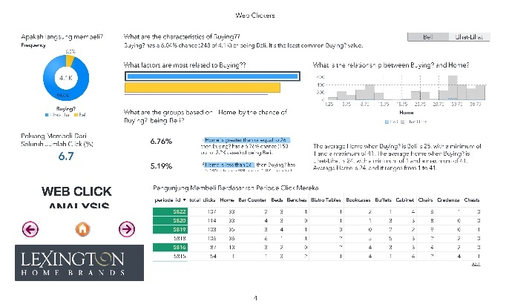

*Gambar 24 Halaman Web Clickers Analysis pada SAS*

Gambar di atas ialah tampilan halaman Web Clickers untuk monitoring banyaknya jumlah tekan pada website resmi Lexington. Terdapat grafik Pie untuk memberitahukan bahwa hanya ada 6% pengunjung website yang langsung membeli produk pada satu periode. Terdapat juga detai faktor yang memengaruhi pengunjung website membeli dan list table yang menampilkan banyaknya jumlah click. Periode pencatatan yang memiliki lebih dari 5 pembeli akan diwarnai dengan latar belakang hijau. Sehingga Lexington dapat memeriksa kembali kapankah waktu terbaik bagi memberikan penawaran harga.

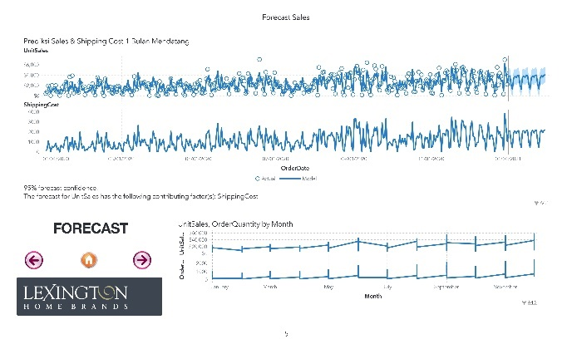

*Gambar 25 Halaman Forecast Sales pada SAS*

Gambar di atas ialah tampilan halaman Forecast Sales yang berisi analisis prediktif penjualan Lexington 1 bulan mendatang berdasarkan perkembangan pendapatan dan perubahan Shipping Cost. Grafik di atur menunjukkan 95% keakuratan prediksi.

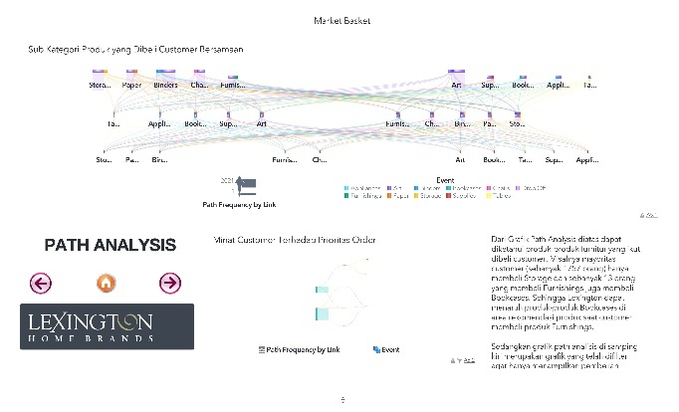

*Gambar 26 Halaman Market Basket pada SAS*

Gambar di atas ialah tampilan halaman Market Basket yang diisi oleh dua grafik Path Analysis dan penjelasannya. Grafik tersebut dimanfaatkan untuk melihat produk yang juga dibeli oleh customer saat membeli sebuah jenis produk furnitur. Sehingga Lexington dapat memberikan rekomendasi produk terkait saat pembeli membeli suatu produk ataupun di tempatkan di dekat produk yang saling berkaitan. Grafik path analysis yang di bawah menggunakan Priority Order sebagai event untuk mengetahui perubahan keinginan konsumen dalam memberikan uang lebih untuk membeli furnitur namun difilter agar hanya menampilkan dua dari empat prioritas, yaitu Medium dan High sebagai quarter tengah. Grafik ini akan memberikan insight bagi Lexington untuk memberikan promosi jika pembeli membeli prioritas lebih tinggi dan menyiapkan banyaknya pembagian prioritas tak terduga karena prioritas mereka beralih.

Tiga gambar di bawah ialah tampilan halaman tiga model machine learning yang dibangun untuk mengklasifikasikan variabel importance yang terkait dengan Gender pembeli. Peneliti menggunakan algoritma Bayesian Network, Neural Network Classification, dan Decision Tree.

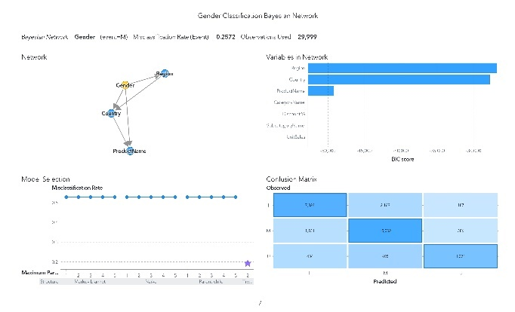

*Gambar 27 Halaman Gender Classification – Bayesian Network pada SAS*

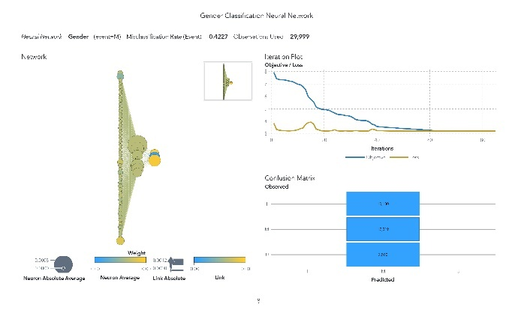

*Gambar 28 Halaman Gender Classification – Neural Network pada SAS*

Gambar di atas ialah tampilan halaman

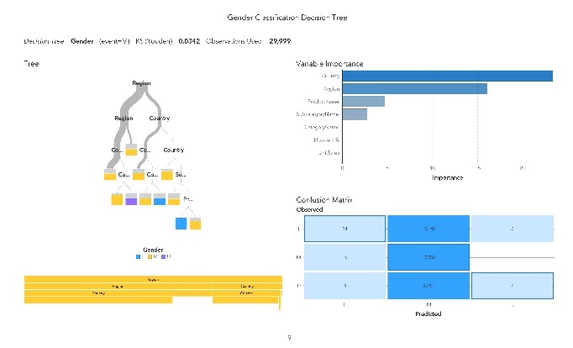

*Gambar 29 Halaman Gender Classification – Decision Tree pada SAS*

Variabel Gender menjadi target dari para predictor yang akan ditentukan untuk semua model. Yaitu Country, Region, Product Name, Discount%, dsb. Confolusion Matrix juga dibagi menjadi Training dan Validation Test yang tidak memiliki perbedaan berarti.

Hasil klasifikasi terbaik ialah Bayesian Network yang menunjukkan variabel terpenting dalam mengklasifikasikan Gender terhadap banyaknya pembelian Region dan Country di mana produk Lexington akan dijual. Sebanyak 9.648 baris data berhasil diklasifikasi dengan tingkat kesalahan (misclassification rate) sebesar 2.57%.

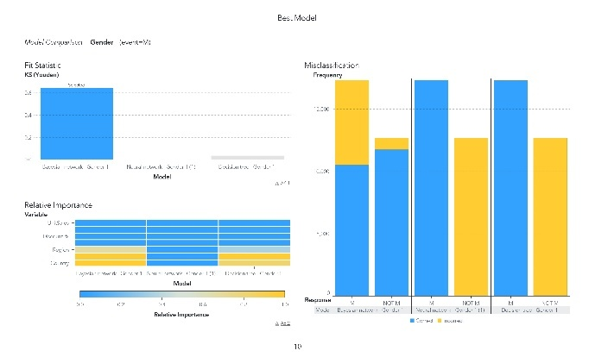

*Gambar 30 Halaman Best Model pada SAS*

Gambar di atas ialah tampilan halaman Best Model Berdasarkan komperasi model yang telah dikembangkan, model Bayesian dipilih dengan nilai KS Youden tertinggi dan Misclasification Event terendah. Best model dapat digunakan kembali dengan cara diekstrak ke dalam file SAS.

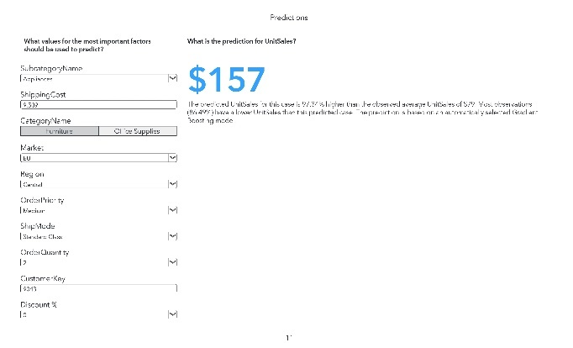

*Gambar 31 Halaman Prediction pada PBI*

Gambar terakhir yang di atas ialah tampilan halaman tambahan berisi fitur yang dapat menampilkan prediksi penjualan yang dapat diraup Lexington dengan cara mengisi detail dari karakteristik target prediksi. Fitur ini meningkatkan kreativitas user dalam memprediksi menggunakan faktor-faktor penjualan.

# KESIMPULAN

Analisis big data semakin penting dalam industri furnitur, termasuk Lexington Home Brands, sebuah pemimpin global dalam desain dan manufaktur furnitur rumah tangga mewah. Pasar furnitur global diproyeksikan tumbuh signifikan dalam beberapa tahun ke depan, didorong oleh faktor-faktor seperti urbanisasi dan permintaan akan barang-barang yang estetik dan portabel.

Penelitian ini melakukan dua metode analisis big data, yaitu deskriptif dan prediktif untuk perusahaan furnitur Lexington Home Brands dengan bantuan aplikasi open-source SAS Viya, menganalisis data mereka untuk meningkatkan penjualan produk melalui pelaporan data, memantau perkembangan tren pembeli, memprediksi perubahan pendapatan dan keuntungan, dan memberikan promosi terbaik kepada pelanggan mereka. Studi ini menggunakan berbagai algoritma, termasuk Decision Tree, Bayesian Network, dan Neural Network, untuk klasifikasi gender pembeli dan prediksi otomatis dengan algoritma Gradient Boosting. Semua model ini kemudian dibandingkan untuk menentukan algoritma yang paling sesuai untuk penelitian ini. Dari hasil tersebut, Lexington dapat menentukan rencana dan strategi untuk mencapai tujuan bisnis mereka.

Berdasarkan hasil dari penelitian, terdapat beberapa saran yang perlu untuk dipertimbangkan untuk penelitian selanjutnya. Dataset yang dikumpulkan diaharapkan lebih mencakup aspek lain dari bisnis Lexington. Jenis analisis lain juga dapat diaplikasikan seperti analisis preskriptif untuk memberikan lebih banyak manfaat bagi Lexington

UCAPAN TERIMAKASIH

Penelitian ini dapat dilaksanakan dengan baik berkat bantuan dari berbagai pihak, untuk itu peneliti mengucapkan terima kasih terutama kepada Bapak Iwan Prasetiawan sebagai Dosen sekaligus koordinator dari mata kuliah Advanced Big Data Analytics yang telah menyusun materi pembelajaran dan mengajarkan pembelajarann mulai dari pertemuan 1 hingga 14 dengan baik dan lengkap. Tanpa adanya bantuan dan bimbingan dari Bapak Iwan, Prasetiawan, penelitian ini tidak akan berjalan dengan seharusnya.

# DAFTAR REFERENSI

1. Klubnikin, Andrei*.* (2023, Februari 14). [The Surprising Benefits of Data Analytics for Furniture Stores - SmartData Collective](https://www.smartdatacollective.com/benefits-data-analytics-for-furniture-stores/)
2. Mondor Intelligence, (2020, November 14). [Furniture Market Size & Share Analysis - Growth Trends & Forecasts (2023 - 2028)](https://www.mordorintelligence.com/industry-reports/furniture-market)
3. Červený, L.; Sloup, R.; Červená, T.; Riedl, M.; Palátová, P. Industry 4.0 as an Opportunity and Challenge for the Furniture Industry—A Case Study. Sustainability 2022, 14, 13325. <https://doi.org/10.3390/su142013325>
4. Adobe Communications Team, “Types of analytics explained — descriptive, predictive, prescriptive, and more.” Accessed: Dec. 16, 2023. <https://business.adobe.com/blog/basics/descriptive-predictive-prescriptive-analytics-explained>
5. R. Van der Linder, “Business Intelligence architecture.” Accessed: Dec. 16, 2023. [Online]. Available: <https://www.passionned.com/bi/architecture/>
6. E. Putri and I. Sari, “Perbandingan Metode Multilayer Perceptron (MLP) dan Xtreme Gradient Boosting (XGBoost) pada Data Ekspresi Gen Hepatocelluler Carsinoma Terinfeksi Hepatitis B.
7. F. Wang and J. Amrhein, “Bayesian Networks for Causal Analysis,” McDougall Scientific Ltd Paper 2776-2018. <https://support.sas.com/resources/papers/proceedings18/2776-2018.pdf>
8. M. Misdram, F. Syarifuddin, A. W. SPIRIT, and undefined 2020, “Klasifikasi data set virus corona menggunakan metode na¨ıve bayes classifier,” jurnal.stmik-yadika.ac.id, vol. 5, pp. 964–972, 2021. [Online]. Available: <https://www.jurnal.stmik-yadika.ac.id/index.php/spirit/article/view/184>
9. N. Nadiah, S. Soim, and S. Sholihin, “Implementation of decision tree algorithm machine learning in detecting covid-19 virus patients using public datasets,” Indonesian Journal of Artificial Intelligence and Data Mining, vol. 5, pp. 37–43, 6 2022
10. E. Florido, J. L. Aznarte, A. Morales-Esteban, and F. Martínez-Álvarez, “Earthquake magnitude prediction based on artificial neural networks: A survey,” p. 159169, 2016, doi: 10.17535/crorr.2016.0011.
11. I. Budiman, R. Ramadina et al., “Penerapan fungsi data mining klasifikasi untuk prediksi masa studi mahasiswa tepat waktu pada sistem informasi akademik perguruan tinggi,” JUPITER (Jurnal Penelitian Ilmu dan Teknologi Komputer), vol. 7, no. 1, pp. 39–50, 2015

# LAMPIRAN

Tautan SAS Visual Analytics Report:

<https://v4e058.vfe.sas.com/links/resources/report?uri=%2Freports%2Freports%2F72770d0d-1daa-4d13-9e94-ecd6b904fb3c&page=vi1520>